Socle commun |  | Domaine 1 Les langages pour penser et communiquer  Domaine 2 Les méthodes et les outils pour apprendre  Domaine 4 Les systèmes naturels et les systèmes techniques
Français  Mathématiques  Questionner le monde |  | Compétences de cycle 2  Participer à des échanges  Étendre ses connaissances lexicales, mémoriser et réutiliser les mots appris  Se repérer et se déplacer en utilisant des repères  Les objets techniques : Qu’est-ce que c’est ? A quels besoins répondent-ils ?  Comment fonctionnent-ils ?
Attendus de fin de cycle |  | - Comprendre la fonction et le fonctionnement des objets  - Connaître le vocabulaire permettant de définir des déplacements  - S’orienter et se déplacer en utilisant des repères  - Coder et décoder pour prévoir, représenter et réaliser des déplacements sur un quadrillage
Objectifs |  | - explorer un objet inconnu et en découvrir l’utilisation  - expérimenter la programmation  - étalonner des déplacements  - effectuer et restituer des déplacements en ligne droite et sur quadrillage  - utiliser des représentations diverses  - coder des déplacements ou des représentations spatiales  - programmer des déplacements permettant d’effectuer un parcours donné

BeeBot : Cycle 2 avec adaptation pour les élèves à besoins éducatifs particuliers (I.M.E)

Auteurs : Olivier Gagnac (CP Sciences) et Lydie Bouscaillou (enseignante I.M.E)

Ce document est distribué sous licence libre Creative Commons CC-BY.

Éléments de contexte : références au programme et au socle commun

Intentions pédagogiques

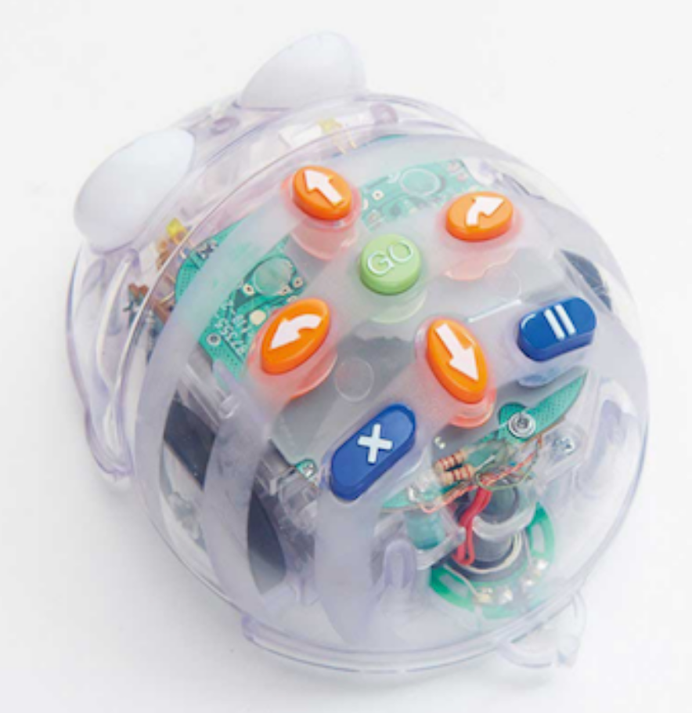
L’initiation à l’algorithmique apparaît dans les programmes dès l’école maternelle.
Beebot ou Bluebot, petits automates, permettent des activités de découverte du codage, dès la moyenne section.

Ces automates se programment à partir du panneau de touches situées sur leur dos, et ne nécessitent pas d’ordinateur.
Les touches (instructions) : avancer, reculer (le pas est fixé à 15 cm), pivoter de 90° à droite, à gauche, faire une pause dans le programme, démarrer, effacer tout.

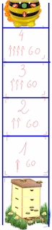
Dans une démarche d’enseignement des sciences fondée sur l’investigation, il s’agira dans un premier temps d’explorer un objet technique nouveau et d’en découvrir le fonctionnement. Si les élèves deviennent rapidement capables de l’allumer et de le faire se déplacer, la difficulté réside dans la compréhension de la logique d’utilisation des boutons pour réussir à faire correspondre l’algorithme avec l’intention de programmation.

On aurait pu passer directement à la programmation sur des environnements type tapis que l’on trouve dans le commerce, mais nous avons fait le choix ici d’utiliser Beebot pour travailler sur la notion d’unité en mathématiques en utilisant le pas de l’automate, un déplacement vers l’avant correspondant à 15 cm, correspondant à une unité dans la situation. L’utilisation de cartes de 15cm de côté, symbolisant une ruche d’un côté et une fleur de l’autre, permet d’engager un travail de graduation d’une bande de papier, sur laquelle, pour chaque case matérialisée, les élèves vont noter à quel nombre de déplacements elle correspond ainsi que le programme de déplacement qui permet d’y accéder.

La partie suivante va consister à s’entraîner à programmer des déplacements en ligne droite, sur la bande graduée, en déplaçant la fleur.
Une nouvelle situation problème propose de programmer un aller-retour de la ruche à la fleur, sans utiliser la marche arrière. Il s’agira alors de s’appuyer sur les repères construits pour s’orienter dans l’espace et coder les déplacements.
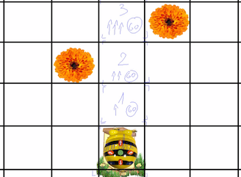
Enfin, on passera de la bande graduée au quadrillage en étendant les repères construits de la bande graduée. Le codage écrit des déplacements devient alors nécessaire. Le langage utilisé dans un premier temps reprend le système de codage utilisé sur les bandes graduées puis les cartes proposées en annexe. Les algorithmes deviennent de plus en plus longs, l’utilisation des cartes permet d’anticiper, d’analyser les erreurs de programme et de les corriger.

Plan du module :

Séance | Titre | Vidéos de classe
1 | Découvrir BeeBot | - Vidéo 1.1 : Décrire  - Vidéo 1.2.1 : Manipuler BeeBot pour valider les hypothèses relatives à son fonctionnement  - Vidéo 1.2.2 : Comment effacer la mémoire ?  - Vidéo 1.3 : Mise en commun des découvertes  - Vidéo 1.4 : Premier défi
2 | Utiliser BeeBot avec une intention, commencer à programmer | - Vidéo 2.1.1 : Rappel, trace écrite collective  - Vidéo 2.1.2 : Trace écrite individuelle  - Vidéo 2.2 : Étalonner un déplacement de BeeBot en ligne droite et le coder
3 | Programmer BeeBot en ligne droite et coder | - Vidéo 3.1 : Rappel  - Vidéo 3.2 : Étalonner les déplacements de BeeBot en ligne droite et les coder  - Vidéo 3.3 : Graduer la bande de papier  - Vidéo 3.4 : Synthèse et nouvelle consigne, revenir à la ruche  - Vidéo 3.5 : Programmer l’aller-retour ruche/fleur/ruche  - Vidéo 3.6 : Jeu du robot
4 | Programmer BeeBot sur quadrillage, aller-retour ruche/fleur/ruche | - Vidéo 4.1 : Rappel  - Vidéo 4.2.1 : Introduire le quadrillage (3x4)  - Vidéo 4.2.2 : Coder le déplacement de Beebot  - Vidéo 4.3 : Validation collective de codage d’un déplacement
5 | Programmer BeeBot sur quadrillage, aller-retour ruche/fleur/ruche, à l’aide des cartes « instructions », quadrillage 3x6. | - Vidéo 5.1 : Utilisation systématique des cartes  - Vidéo 5.2 : Coder, corriger, comparer les solutions  - Vidéo 5.3.1 : Défis  - Vidéo 5.3.2 : S’organiser collectivement, coopérer pour devenir efficace

Séance 1 : Découvrir BeeBot

- Matériel :

Robots BeeBot

Phase 1 : Décrire

L’enseignant.e présente l’objet et invite les élèves à le décrire. Un schéma est réalisé au tableau avec une vue de dessus et une vue de dessous légendées avec les hypothèses formulées par les élèves.

Les élèves de l’IME en intégration n’hésitent pas à demander la parole et à participer. Clarisse évoque la possibilité que les flèches sur le dos de Beebot servent à la faire voler, tandis que Mathéo traduit « GO » en français à l’ensemble de la classe et en déduit que ce bouton doit servir à la faire démarrer.
Voir Vidéo 1.1

Phase 2 : Manipuler BeeBot pour valider les hypothèses relatives à son fonctionnement.

L’enseignant.e accorde une attention particulière sur ce qui se passe dans ce moment en termes de manipulations et d’interactions langagières (prise de notes).

1 beebot pour 2 élèves. 20 min
Travail sur table ou au sol, sans autre objet.
Consigne : vous allez essayer de faire fonctionner Beebot. Vous testerez les différents boutons et interrupteurs que vous avez identifiés.
(Attention, les élèves ont tendance à vouloir faire rouler la Beebot sans l’avoir allumée. Il vaut mieux éviter de trop forcer les moteurs…).

Les élèves découvrent Beebot, ils l’allument directement, puis commencent à lui donner des instructions. Le comportement de Beebot ne correspond pas aux attentes des élèves : ils n’arrivent pas à la faire tourner.
Dans quel ordre doit-on donner les instructions ? Les premières instructions étant gardées en mémoire, comment l’effacer ?
Les premières interactions langagières se produisent autour de la découverte du fonctionnement de Beebot.)
Voir Vidéo 1.2.1

Dans le groupe filmé, pour résoudre le problème « faire tourner Beebot », un élève a l’idée d’éteindre Beebot avec l’interrupteur pour effacer la mémoire, repartir à 0 et essayer de reprendre le pouvoir sur Beebot : la programmer avec une intention et vérifier qu’elle exécute ce qu’on lui a demandé.

Mathéo, élève d’IME en inclusion, contourne l’obstacle en éteignant Beebot. Il fait le pari qu’une fois rallumée, elle aura effacé sa mémoire, et qu’il pourra la programmer pour qu’elle tourne. Ce comportement témoigne d’une connaissance ou d’une habitude d’utilisation des objets électroniques dont on force l’arrêt lorsqu’ils plantent, qu’ils n’exécutent plus les instructions données.
Il ne s’agit ici que d’une méconnaissance du fonctionnement de Beebot et non d’un bug.

Voir Vidéo 1.2.2

Phase 3 : Mettre en commun les découvertes

Phase de validation des premières hypothèses sur la fonction de chacun des boutons, correction éventuelle de l’enseignant.e sur le schéma légendé au tableau.
L’enseignant.e fait systématiquement formuler oralement les découvertes des élèves alors que naturellement ils viendraient plutôt faire une démonstration en utilisant eux-mêmes Beebot. Cette mise à distance de l’objet permet de partager les découvertes avec l’ensemble de la classe, de susciter des interactions et de passer du stade de la manipulation à un stade de début de conceptualisation par la mise à distance que permet le langage.
Il est nécessaire d’insister sur les boutons « GO », (à quel moment l’utiliser ?) et « X », pour effacer la mémoire.
Voir Vidéo 1.3
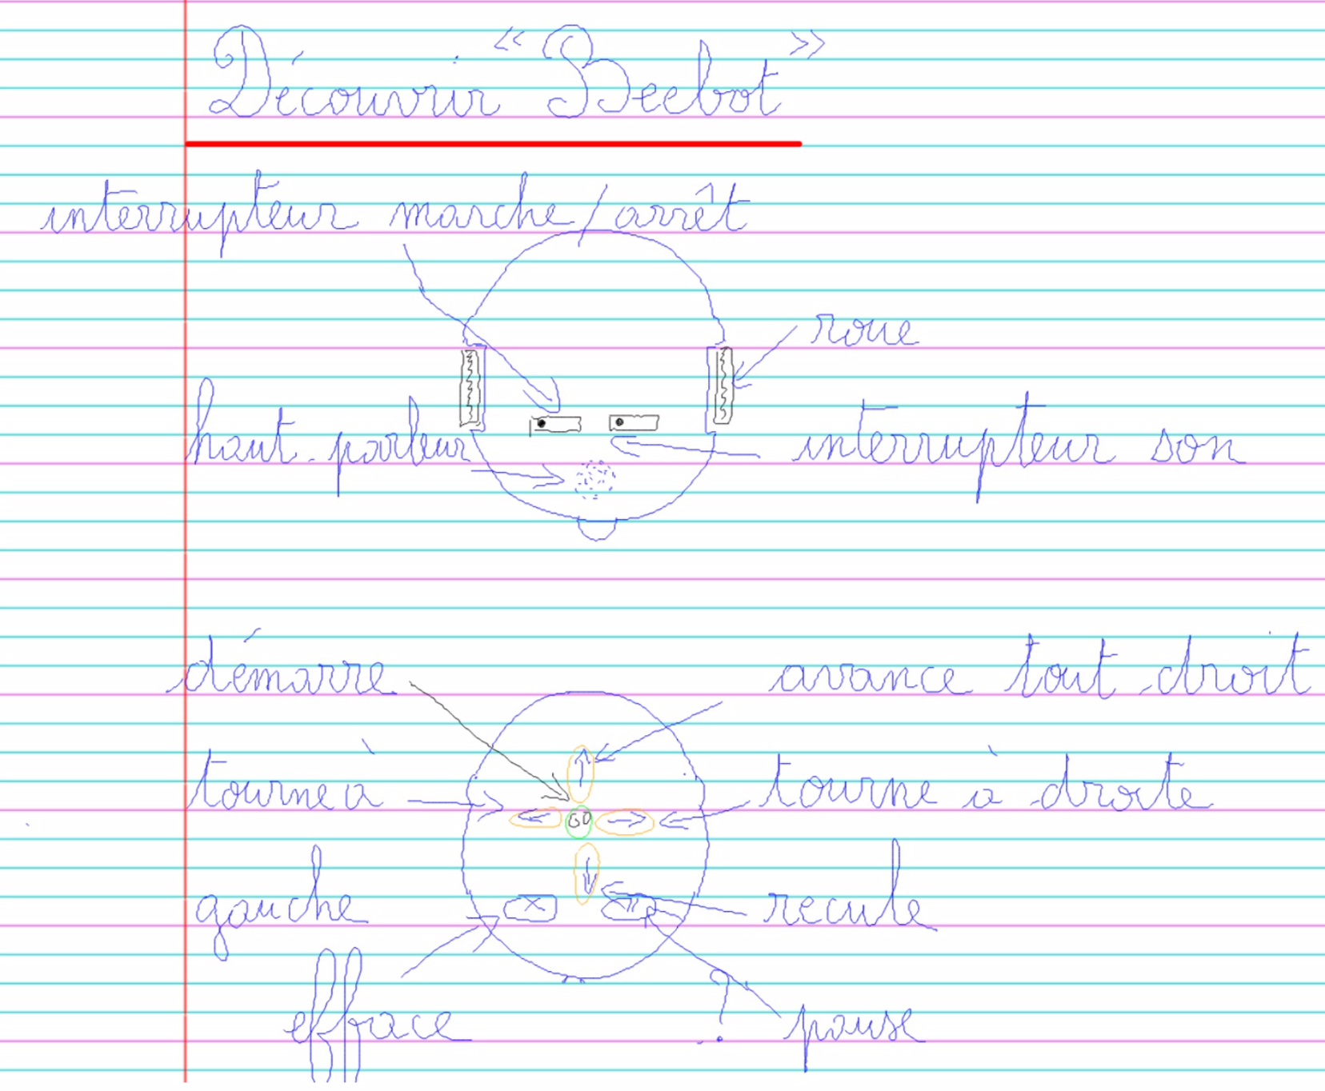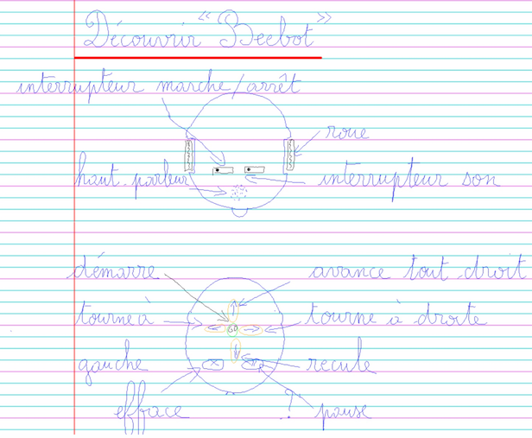

Phase 4 : 1er défi

Objectif : Utilisation dans l’ordre des flèches pour programmer le déplacement, de la touche « GO » et de la touche « Reset ».

Par deux, face à face, les élèves doivent programmer Beebot pour qu’elle traverse la table. Essai/erreur sur le nombre de déplacements vers l’avant à programmer.

Voir Vidéo 1.4

Un étayage particulier vis à vis des élèves en inclusion peut être apporté à ce moment-là, qui comporte un enjeu particulier : situation de défi en coopération avec une élève ordinaire. On voit ici que Clarisse n’ose pas s’engager spontanément, qu’elle a du mal à formuler oralement ce qu’elle veut faire.
Elle rentre néanmoins dans le jeu et apporte une réponse adaptée en augmentant le nombre de déplacements proposés par sa partenaire.

Séance 2 : Utiliser BeeBot avec une intention, commencer à programmer

Phase 1 : Rappel, trace écrite

Les élèves remobilisent leurs connaissances à partir des questions suivantes : qu’avons-nous fait la dernière fois ? Comment fait-on avancer Beebot ? Comment doit-on l’allumer ? À quoi servent les boutons ? L’enseignant.e utilise Beebot pour vérifier les affirmations.
Les élèves viennent au fur et à mesure légender au tableau, les photos de Beebot, par déplacement d’étiquettes (trace écrite à venir).

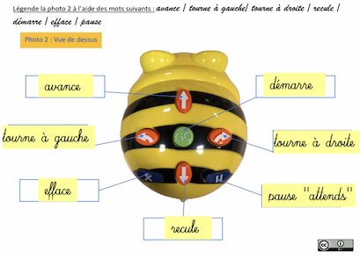
Voir Vidéo 2.1.1

Support motivant pour Mathéo, qui, bien que petit lecteur, montre un réelle motivation à lire les étiquettes pour les placer au bon endroit, du fait de la relation particulière qu’il noue avec ce type d’objets.
Clarisse, invitée à participer au tableau, et mise en situation de réussite (étayage), montre une grande satisfaction lorsqu’elle retourne à sa place.

La rédaction de la trace écrite s’effectue soit par écriture manuscrite, soit par l’utilisation d’étiquettes mots ; plusieurs polices sont proposées afin d’apporter une adaptation aux besoins particuliers des élèves.

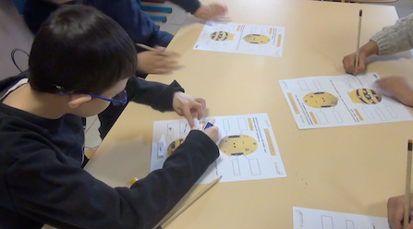

Voir Vidéo 2.1.2

Par exemple, Opendyslexic est une police qui soulage des symptômes de la dyslexie par des espaces plus larges et un dessin particulier des lettres. Les parties inférieures plus grasses des lettres aident l’œil à s’orienter. Des épaississements accentuent la forme des lettres ce qui minimise les confusions visuelles. (Voir ci-dessous et annexe 1)

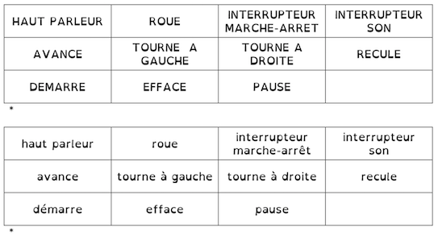
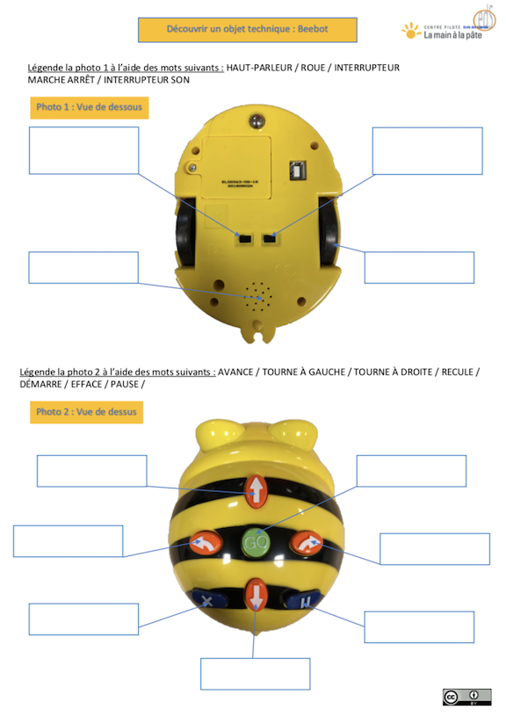
Document 1 :
Phase 2 : Étalonner un déplacement de Beebot en ligne droite et le coder.

1 beebot pour 2 élèves. 20 min
Travail sur table, avec 2 flashcards (ruche et fleur), sur une bande de papier (feuilles A3 scotchées entre elles).
Consigne : vous allez programmer Beebot pour aller de la ruche à la fleur en une seule fois. À quelle distance de la ruche doit-on placer la fleur pour arriver exactement dessus si on appuie 1 fois, 2 fois, 3 fois, … sur la flèche « avance » ?
Comment se rappeler des mesures effectuées ? (Graduer et coder).

Les élèves matérialisent l’emplacement de la ruche et commencent à programmer BeeBot pour qu’elle aille jusqu’à la fleur en fonction du nombre de déplacements programmés. Ils notent au fur et à mesure le programme qui permet d’atteindre la fleur ex. : X GO. L’emplacement de la fleur est matérialisé au feutre sur la bande de papier grâce au dessin du contour de la carte.

Voir Vidéo 2.2

Séance 3 : Programmer Beebot en ligne droite, aller-retour ruche/fleur/ruche

- Matériel :

Même matériel que précédemment + bandes de papier + cartes ruche et fleur (annexe 2)

Phase 1 : Rappel

L’enseignant.e reprend le travail initié en séance 2. Rappel du matériel utilisé et de la démarche à suivre pour graduer la bande de papier en fonction de l’étalonnage réalisé grâce au « pas » de BeeBot (15cm).

Voir Vidéo 3.1

Phase 2 : Étalonner les déplacements de BeeBot en ligne droite et les coder.

Les élèves travaillent par 2, élève d’IME/élève de CP. Les élèves coopèrent pour effectuer la tâche et mobilisent différentes stratégies.

Sur la première vidéo, les élèves (Clarisse et …) fonctionnent par tâtonnement, essai/erreur, sans se servir des graduations déjà matérialisées.

Voir Vidéo 3.2

Sur la vidéo suivante, les deux garçons, (Mathéo et …) déduisent grâce au travail déjà réalisé les graduations suivantes puis vérifient à l’aide de BeeBot.

Voir Vidéo 3.3

Chaque binôme parvient à graduer jusqu’à 5 ou 6 pas et code le programme correspondant.

Phase 3: Programmer l’aller-retour ruche/fleur/ruche.

Les élèves réussissent à faire revenir BeeBot à la ruche, utilisent différentes stratégies dont celle qui consiste à décomposer le problème complexe en deux tâches simples : on programme l’aller, on efface puis on programme le retour en marche arrière. L’enseignant.e régule dans les groupes pour que les élèves codent en une seule fois l’intégralité du déplacement (« Est-ce que vous pourriez lui donner tout le message pour qu’elle fasse l’aller-retour sans que vous ayez besoin de la retoucher » ?)

Voir Vidéo 3.4

Énoncé d’une deuxième contrainte pour un binôme qui avance vite : les abeilles ne volant pas en marche arrière, il faudra introduire le demi-tour.
Cette contrainte supplémentaire représente un obstacle important pour certains élèves qui bien que programmant le demi-tour, persistent à utiliser la marche arrière.

On peut noter que ,dans le binôme, c’est Mathéo qui prend la main tandis qu’Iliès, élève de C.P., a du mal à saisir la logique du demi-tour.

Le codage du déplacement à l’aide de cartes ou sur papier aurait pu être utilisé pour lever cet obstacle.

Voir Vidéo 3.5

La consigne est donnée à tout le monde de ne pas retourner à la ruche en reculant. L’enseignant.e met une élève en situation (jeu du robot) pour réaliser les déplacements en utilisant le carrelage de la salle. Il ou elle insiste sur le demi-tour et relance l’activité en groupe.
Sur la vidéo suivante, on voit l’élève rencontrer la même difficulté qu’Iliès mais la corriger immédiatement.

Voir Vidéo 3.6

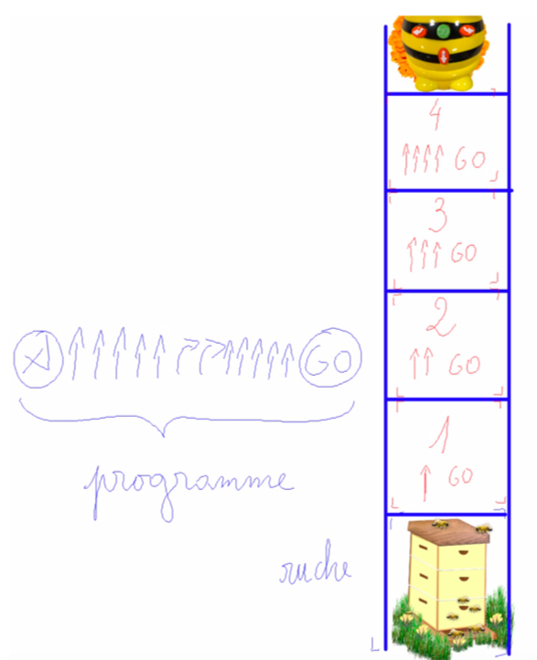

Séance 4 : Programmer BeeBot sur quadrillage, aller-retour ruche/fleur/ruche

- Matériel :

Même matériel que précédemment + quadrillage 3x4 + document 2 « exercices » + annexes 3, 4 et 5.

Phase 1 : Rappel

L’enseignant.e reprend le travail initié en séance 3, avec programmation aller-retour ruche-fleur, de Beebot, sur la bande graduée.
L’objectif est de vérifier que tous les élèves ont bien compris et de leur donner du temps d’entraînement.

Voir Vidéo 4.1

Phase 2 : introduction du quadrillage (3x4)

En fonction de l’évolution des binômes, l’enseignant.e introduit le quadrillage et une nouvelle situation problème pour les élèves en avance : programmer un aller-retour quand la fleur n’est plus dans l’axe de la ruche.
Après un temps de tâtonnement où chaque élève du groupe de 4 capitalise sur l’erreur de l’élève précédent pour arriver à la solution, les élèves arrivent jusqu’à la fleur.

Voir Vidéo 4.2.1

Afin de permettre aux élèves de rentrer dans l’analyse et l’anticipation, l’enseignant.e peut les inviter à essayer de coder le déplacement par écrit afin de garder la mémoire du programme et de pouvoir le faire évoluer.
À ce stade, on note une confusion possible entre « tracé du chemin » au début de la vidéo 4.2.2 et « codage du déplacement ».
Afin d’éviter cet écueil, on aurait pu introduire les cartes pour coder le déplacement de Beebot. Annexes 3, 4 et 5 « Cartes BlueBot »
(Voir aussi exercices possibles page 14 ou document 2).
Voir Vidéo 4.2.2

Dans cette situation, l’élève en inclusion, Mathéo, peut devenir moteur du travail de groupe sur les aspects résolution du problème et coopération.

Phase 3 : Validation collective de codage d’un déplacement

Au tableau, l’enseignant.e code le déplacement de Beebot dicté par les élèves. Il ou elle valide ou invalide les propositions en faisant bouger Beebot au TBI suivant les instructions données par les élèves.

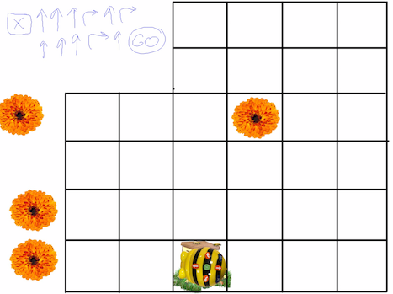

La parole est équitablement répartie entre les élèves en intégration et les autres. Mathéo participe activement pour faire état de ses découvertes.

Voir Vidéo 4.3

Document 2 :

Exercice 1 : Décodage d’un programme de Blue-Bot:

Quel chemin emprunte Blue-Bot pour aller jusqu’à la fleur ?

Trace-le sur le quadrillage.

Exercice 2 : Codage d’un déplacement de Blue-Bot:

Quel est le programme qui permet à Blue-Bot de suivre ce chemin pour aller jusqu’à la fleur ?

Ecris le programme :

Séance 5 : Programmer BeeBot sur quadrillage, aller-retour ruche/fleur/ruche, à l’aide des cartes « instructions », quadrillage 3x6

- Matériel :

Même matériel que précédemment + cartes « instructions »

Phase 1 : Rappel

L’enseignant.e reprend le travail initié en séance 4, avec programmation aller-retour ruche-fleur, de Beebot, sur quadrillage.
Le premier rappel se fait en ligne droite pour mettre les élèves en situation de réussite puis on complexifie.
Voir Vidéo 5.1

Phase 2 : Utilisation systématique des cartes

L’enseignant.e place la fleur dans une case au TBI ; les élèves l’imitent sur leur quadrillage et codent les déplacements puis les programment.
Les élèves procèdent à la validation en faisant des essais, ils corrigent leur codage avec les cartes. Ce faisant, ils découvrent qu’il peut y avoir différentes manières de résoudre le problème, ils intègrent la possibilité de multiplier les essais, du moment que Beebot revient sur la ruche. Le fait de pouvoir ajuster le programme en modifiant les cartes utilisées, permet de ne pas considérer l’erreur comme un échec mais plutôt comme une étape vers la résolution du problème.

Voir Vidéo 5.2

Phase 3 : Défis

On introduit grâce à la situation de défi la nécessité de rester efficace tout en devenant plus rapide dans le traitement du problème et de sa résolution.

Voir Vidéo 5.3.1

Ces défis sont l’occasion de penser une organisation du travail de groupe pour être le plus efficace possible (partage des tâches, coopération, méthode, …)

Voir Vidéo 5.3.2

Pour aller plus loin :
- Organiser une liaison entre les classes de Grande section et Cours préparatoire
- Agrandir le quadrillage
- Augmenter le nombre de fleurs à butiner, programmer des pauses sur les fleurs
- Placer des cartes « piège » à éviter
- …

